Отчёт по индивидуальному проекту

Этап 1

Уткина Алина Дмитриевна

Содержание

# 1 Цель работы

Получить навыки установки операционной системы kali linux в виртуальную машину

# 2 Задание

Установить дистрибутив Kali Linux в виртуальную машину.

# 3 Выполнение лабораторной работы

Скачиваем дистрибутив для VirtualBox с сайта https://www.kali.org/ (рис. 1). В архиве находятся два файла (рис. 2). Переходим через один из них (.vbox) и у нас автоматически добавляется новая машина (рис. 3). Там уже были установлены некоторые параметры, имя пользователя и пароль можно найти в описании.

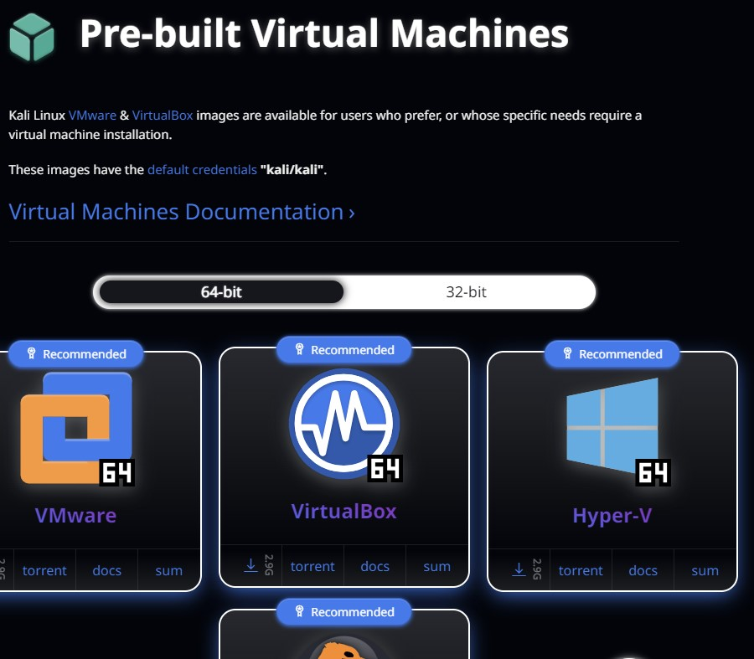

Рис. 1: Скачивание дистрибутива kali linux



Рис. 2: Скачанные файлы

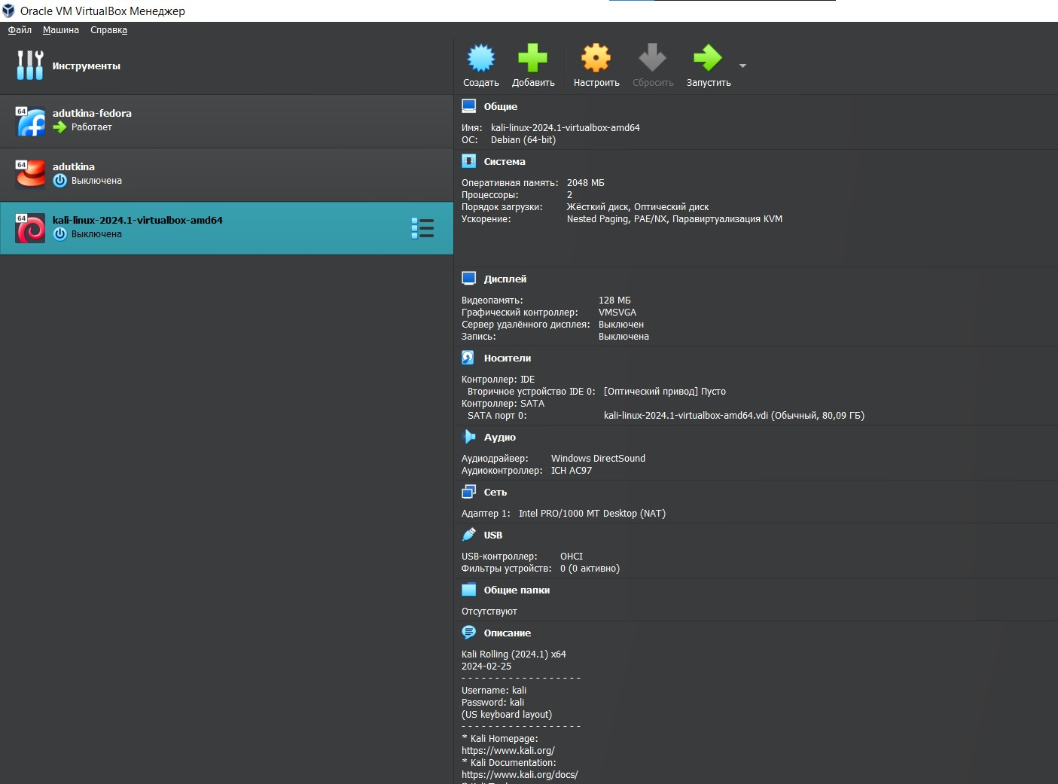

Рис. 3: Созданная виртуальная машина

После запуска машины появляетя окно аавторизации, где мы вводим логин и пароль (рис. 4). После мы попадаем на рабочий стол (рис. 5).

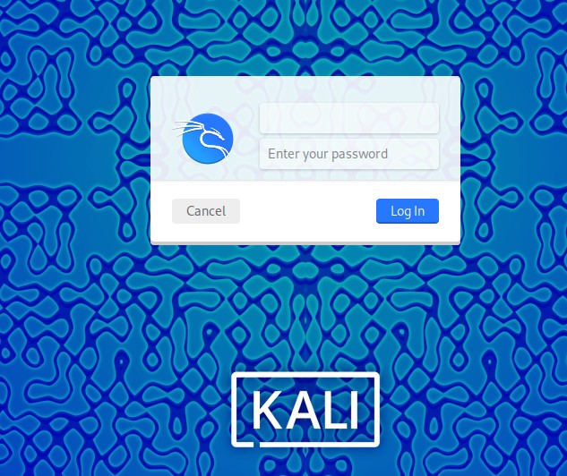

Рис. 4: Авторизация

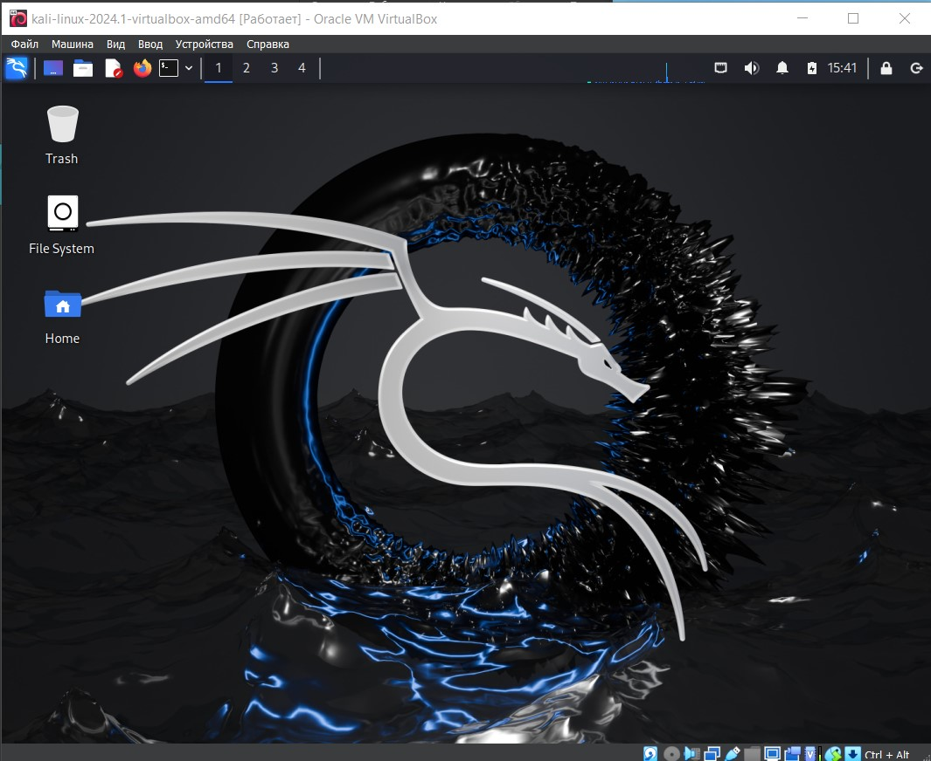

Рис. 5: Открытая виртуальная машина kali linux

# 4 Выводы

В ходе работы были получены навыки установки операционной системы kali linux в виртуальную машину.